Misión 3 · Informe de resultados SQL
Programación y Entornos en IA · Máster en IA · Adilem Dobras Castillo

Reto 1 · Estructura, claves y relación 1:N

Comprueba la estructura, las claves y los recuentos de filas
La base de datos ai_customer tiene dos tablas: clientes (30 filas, clave primaria id_cliente) y operaciones (99 filas, clave primaria id_operacion).
SELECT COUNT(*) FROM clientes; -- 30
SELECT COUNT(*) FROM operaciones; -- 99

¿Por qué la relación clientes operaciones es 1:N?
La relación entre clientes y operaciones es 1:N porque un cliente puede tener múltiples operaciones, pero cada operación pertenece a un único cliente.
En una relación 1:N la clave primaria del lado “1” (cliente) se lleva como clave foránea al lado “N” (operaciones). Esto se hace así por normalización: si guardáramos los datos del cliente dentro de cada operación, el nombre, la ciudad o la antigüedad se repetirían en cada fila, generando redundancia y riesgo de inconsistencias al actualizar (por ejemplo, cambiar la ciudad en una fila y olvidar las demás). Tampoco se puede hacer al revés, porque un cliente tendría que guardar una lista de operaciones en una sola columna, lo que rompe la primera forma normal.
Por lo tanto, en operaciones no solo vemos id_operacion, sino también id_cliente como clave foránea:
CONSTRAINT fk_operaciones_cliente FOREIGN KEY (id_cliente)
REFERENCES clientes(id_cliente)

¿Qué impide la clave foránea?
Mantiene la integridad referencial: MySQL rechaza insertar una operación con un id_cliente que no exista en clientes, y también impide borrar un cliente que todavía tiene operaciones asociadas. Así nunca quedan operaciones “huérfanas”.

Reto 2 · Filtros y ordenación

Clientes de Madrid, antigüedad inferior a 6 meses, abandono = 1, orden descendente de antigüedad
SELECT * FROM clientes
WHERE ciudad = 'Madrid'
AND antiguedad_meses < 6
AND abandono = 1
ORDER BY antiguedad_meses DESC;

Resultado: 2 clientes. Ambos son recientes y ya han abandonado, un perfil interesante para el modelo de abandono.

¿Qué diferencia hay entre WHERE y ORDER BY?
La diferencia es que WHERE establece condiciones: decide qué filas entran en el resultado y descarta las demás. ORDER BY no elimina ninguna fila, solo estipula el orden en que se presentan (ASC o DESC). Es decir, uno filtra y el otro ordena. Además, MySQL aplica primero el WHERE y después ordena únicamente las filas que han pasado el filtro.

Reto 3 · JOIN

Operaciones con el nombre de su cliente
SELECT o.*, c.nombre
FROM operaciones o
INNER JOIN clientes c ON o.id_cliente = c.id_cliente; -- 99 filas



Clientes sin operaciones
SELECT c.*
FROM clientes c
LEFT JOIN operaciones o ON c.id_cliente = o.id_cliente
WHERE o.id_operacion IS NULL;
Resultado: 4 clientes sin operaciones (7, 14, 21, 28). No se puede filtrar con WHERE SUM(o.importe) = 0 porque las funciones de agregación no están permitidas en WHERE; lo correcto es buscar las filas donde el LEFT JOIN no encontró pareja, es decir, donde o.id_operacion es NULL.
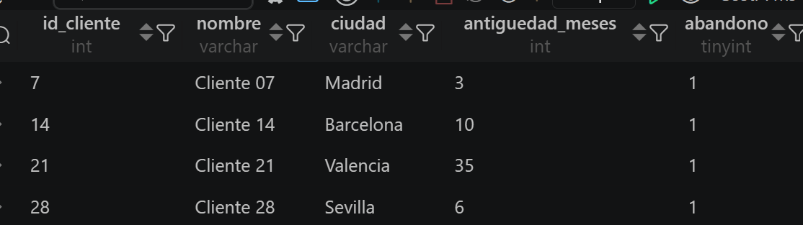

Operaciones de más de 200 € y de un cliente concreto
SELECT o.*, c.nombre FROM operaciones o
INNER JOIN clientes c ON o.id_cliente = c.id_cliente
WHERE o.importe > 200; -- 37 filas
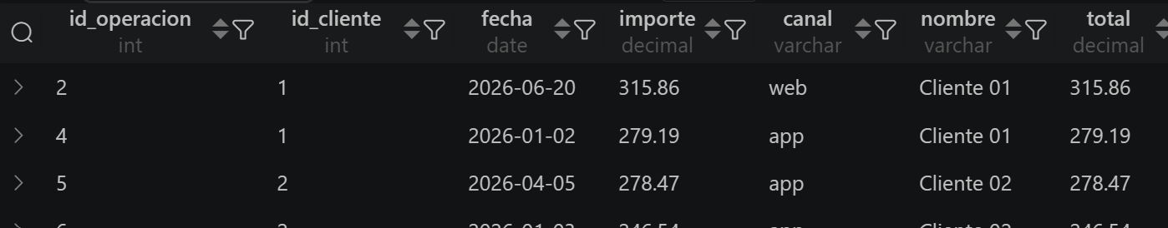
SELECT o.*, c.nombre FROM operaciones o
INNER JOIN clientes c ON o.id_cliente = c.id_cliente
WHERE o.id_cliente = 1; -- 4 filas


¿Qué diferencia hay entre INNER JOIN y LEFT JOIN?
INNER JOIN solo devuelve las filas que hacen match en las dos tablas. LEFT JOIN devuelve todas las filas de la tabla izquierda, tengan o no pareja en la derecha; si no la tienen, las columnas de la derecha aparecen como NULL. Ejemplo con Cliente 01 (4 operaciones) y Cliente 07 (ninguna):
id_cliente | nombre | id_operacion | importe
1 | Cliente 01 | 1 | 79.87
1 | Cliente 01 | 2 | 315.86
1 | Cliente 01 | 3 | 199.24
1 | Cliente 01 | 4 | 279.19
7 | Cliente 07 | NULL | NULL
Con LEFT JOIN salen las 5 filas; con INNER JOIN desaparece Cliente 07. En total: INNER JOIN 99 filas, LEFT JOIN 103 (99 + 4 sin operaciones).

Reto 4 · Agregaciones
Cada métrica se resuelve con su propia consulta. En todas se usa LEFT JOIN desde clientes para no perder a los clientes sin operaciones y se agrupa por c.id_cliente.

Gasto total por cliente
SELECT c.nombre, SUM(o.importe) AS gasto_total
FROM clientes c
LEFT JOIN operaciones o ON c.id_cliente = o.id_cliente
GROUP BY c.id_cliente; -- 30 filas

Una fila por cliente. Los 4 clientes sin operaciones aparecen con gasto_total = NULL.

Operaciones por canal
SELECT c.nombre, o.canal, COUNT(o.id_operacion) AS num_operaciones
FROM clientes c
LEFT JOIN operaciones o ON c.id_cliente = o.id_cliente
GROUP BY c.id_cliente, o.canal;
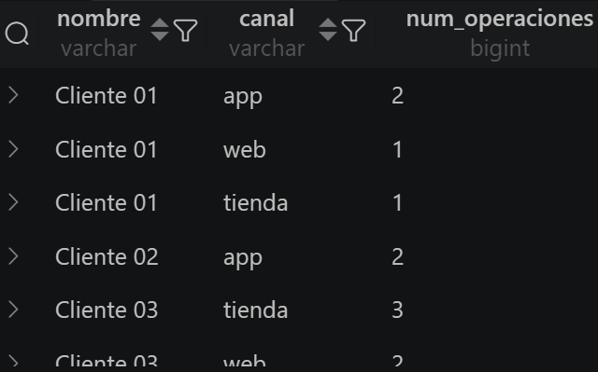
Una fila por cada combinación cliente–canal. Sumando por canal: app 38 · tienda 36 · web 25 (99 operaciones).

Ticket medio
SELECT c.nombre, ROUND(AVG(o.importe), 2) AS ticket_medio
FROM clientes c
LEFT JOIN operaciones o ON c.id_cliente = o.id_cliente
GROUP BY c.id_cliente; -- 30 filas
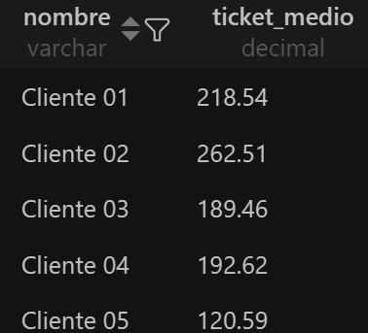
Ticket medio = lo que gasta el cliente de media por compra (gasto_total / num_operaciones). Global: 172.97 €.

Clientes con gasto superior a 500
SELECT c.nombre, SUM(o.importe) AS gasto_total
FROM clientes c
LEFT JOIN operaciones o ON c.id_cliente = o.id_cliente
GROUP BY c.id_cliente
HAVING SUM(o.importe) > 500; -- 16 clientes
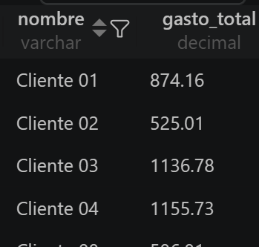

¿Qué diferencia hay entre WHERE y HAVING?
WHERE filtra filas individuales antes de agrupar, por eso no admite funciones como SUM(). HAVING filtra los grupos después del GROUP BY, por eso sí puede usar agregados. Ejemplo: “operaciones de más de 200 €” va en WHERE; “clientes que en total gastaron más de 500 €” va en HAVING.

Reto final · Dataset para el modelo de abandono

Una fila por cliente con sus variables para el modelo
SELECT c.id_cliente,
c.antiguedad_meses,
COUNT(o.id_operacion) AS num_operaciones,
COALESCE(SUM(o.importe), 0) AS gasto_total,
COALESCE(ROUND(AVG(o.importe), 2), 0) AS ticket_medio,
c.abandono
FROM clientes c
LEFT JOIN operaciones o ON c.id_cliente = o.id_cliente
GROUP BY c.id_cliente, c.antiguedad_meses, c.abandono;
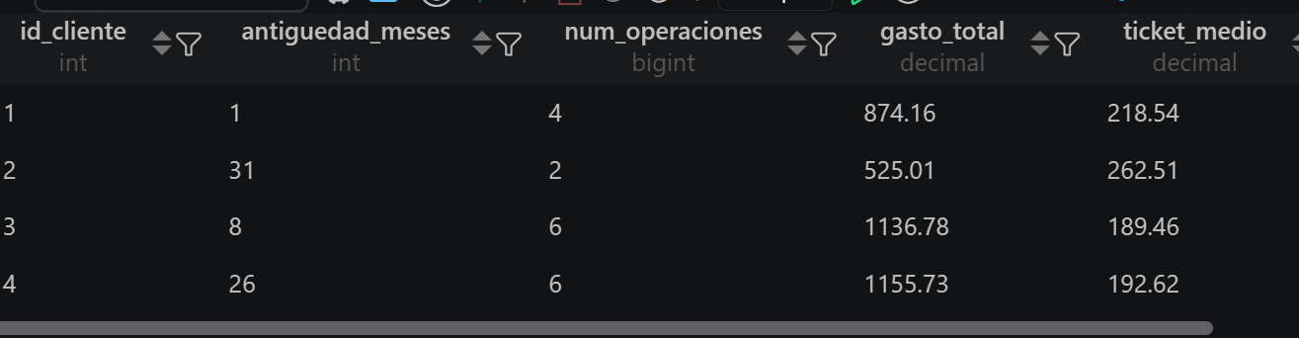
Muestra del dataset. Cliente 07 no tiene operaciones y aparece con ceros en lugar de NULL.

Comprueba el número de filas y la ausencia de duplicados
SELECT COUNT(*) AS filas, COUNT(DISTINCT id_cliente) AS clientes
FROM ( /* consulta anterior */ ) AS d;
Resultado: 30 filas, 30 clientes distintos, sin duplicados ni nulos.

